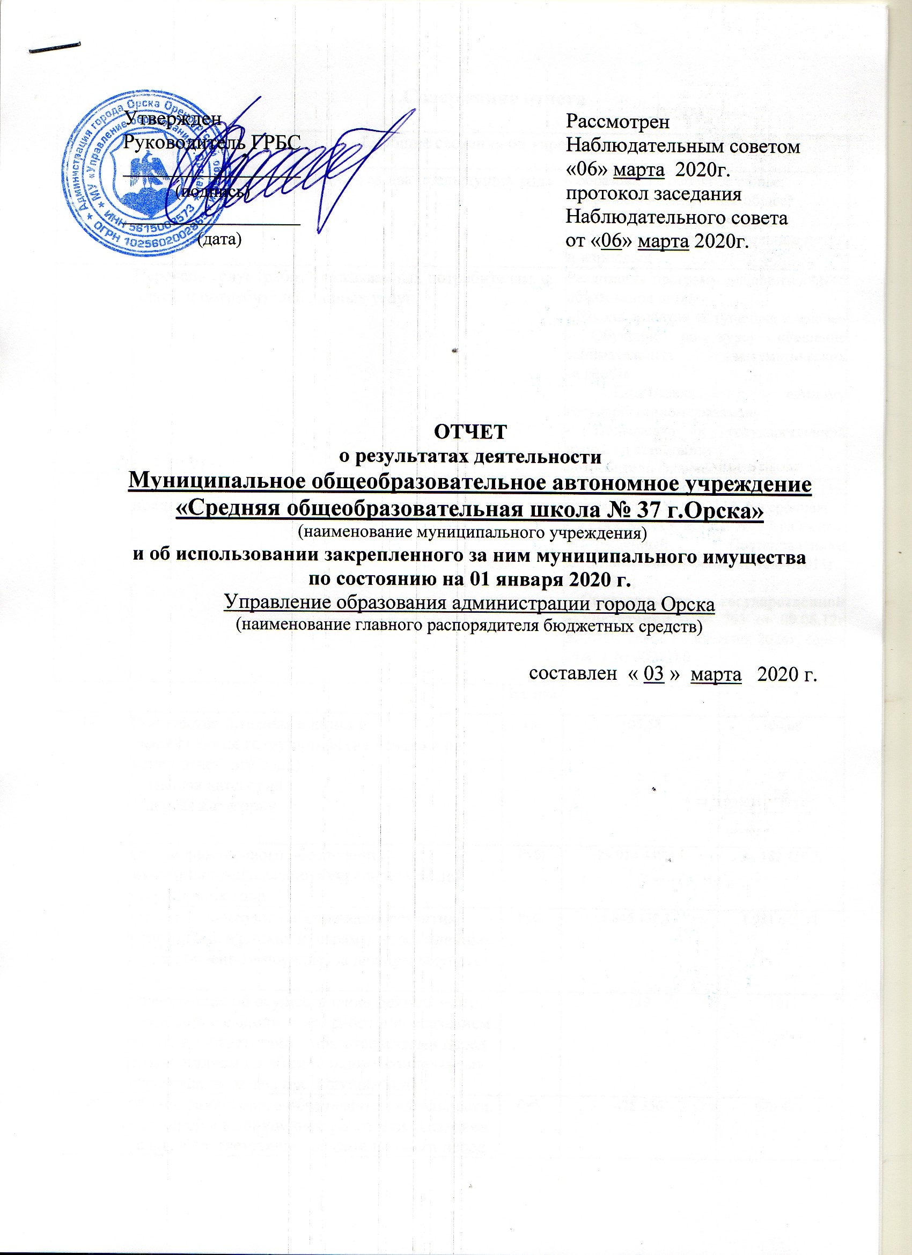

1.Содержание отчета

№ п/п |  | 1. Общие сведения об учреждении
1.1. |  | Перечень видов деятельности за два предыдущих года |  | - образование основное общее;  - образование начальное общее;  - образование среднее общее;  - образование дополнительное детей и взрослых
1.2. |  | Перечень услуг (работ), оказываемых потребителям за плату, и потребителей данных услуг |  | Реализация программ дополнительного образования детей  - Школа развития «Ступеньки к школе»  - Обучение по курсу «Решение занимательных математических заданий»  - Подготовка к единому государственному экзамену  - Подготовка к государственной итоговой аттестации  потребители физические лица
1.3. |  | Перечень разрешительных документов за два предыдущих года |  | - Лицензия – № 1597-11 от 19.02.15г, Серия 56Л01 № 0003118, бессрочная;  - Устав МОАУ «СОШ № 37 г.Орска», утвержденный Постановлением администрации г.Орска от 06.04.2011г.  № 2429-п;  - Свидетельство о государственной аккредитации – № 705 от 09.06.12г действительно по 09 июня 2024г, серия 56А01 № 0000080
 |  |  | Ед. изм
1.4. |  | Количество штатных единиц и  квалификация сотрудников (на начало и на конец отчетного года):  - высшая категория  - первая категория | ед. | 105,58  5  27 |  |  | 104,68  7  26
1.5. |  | Объем финансового обеспечения муниципального задания учредителя за два предыдущих года | Руб. | 29 914 449,44 |  |  | 31 182 450,85
1.6. |  | Объем финансового обеспечения развития учреждения в рамках программ, утвержденных в установленном порядке, за два предыдущих года | Руб. | 1 845 138,14 |  |  | 1 981 645,71
1.7. |  | Информация об осуществлении деятельности, связанной с выполнением работ или оказанием услуг, в соответствии с обязательствами перед страховщиком по обязательному социальному страхованию за два предыдущих года |  | 139 |  |  | 101
1.8. |  | Объем финансового обеспечения деятельности, связанной с выполнением работ или оказанием услуг, в соответствии с обязательствами перед страховщиком по обязательному социальному страхованию за два предыдущих года | Руб. | 478 356 |  |  | 679 404
1.9. |  | Среднегодовая численность работников за два предыдущих года | чел. | 71 |  |  | 69,6
1.10. |  | Объем финансового обеспечения развития муниципального автономного учреждения в рамках программ, утвержденных в установленном порядке | Руб. | 1 981 645,71
1.11. |  | Состав Наблюдательного совета |  | - Д.В.Новиков – начальник отдела общего и дополнительного образования УО администрации г.Орска  Члены наблюдательного совета:  - С.В. Коблова – начальник отдела  муниципальной собственности комитета по управлению имуществом города  - Г.В. Киреева – заместитель руководителя Советского района г.Орска;  - Т.В. Сизова– председатель ОГО ОООО профсоюза работников народного образования и науки РФ  - С.Ю. Наследова – директор МАУДО «ЦРДТЮ «Созвездие» г. Орска»;  - В.А. Ращупкин – директор МОАУ «СОШ № 24 г.Орска»  - Е.А. Горошко - учитель английского языка МОАУ «СОШ № 37 г. Орска»  -О.В. Селиверстова - учитель начальных классов МОАУ «СОШ № 37 г. Орска»  - Н.С. Стаценкова - учитель физики МОАУ «СОШ № 37 г. Орска»
2. Результат деятельности учреждения
 |  |  | Ед. изм
2.1. | Изменение (увеличение, уменьшение) балансовой (остаточной) стоимости нефинансовых активов относительно предыдущего отчетного года  (в процентах) |  | % |  | +0,46 (-18,03)
2.2. | Общая сумма выставленных требований в возмещение ущерба по недостачам и хищениям материальных ценностей, денежных средств, а также от порчи материальных ценностей |  | руб. |  | 0
2.3. | Изменения (увеличение, уменьшение) дебиторской и кредиторской задолженности муниципального учреждения в разрезе поступлений (выплат), предусмотренных планом финансово-хозяйственной деятельности муниципального учреждения (далее - план), относительно предыдущего отчетного года (в процентах)  -дебиторская задолженность  -кредиторская задолженность |  | %  % |  | 0  -71,67
2.4. | Причины образования просроченной кредиторской задолженности, а также дебиторской задолженности, нереальной к взысканию |  |  |  | нет
2.5. | Суммы доходов, полученных от оказания (выполнения) платных услуг (работ) |  | руб. |  | 970 584,62
2.6. | Сведения об исполнении муниципального задания на оказание муниципальных услуг (выполнение работ) за два предыдущих года |  | %
2.6. | Уровень освоения обучающимися основной общеобразовательной программы начального общего образования по завершении первой ступени общего образования |  |  |  | 100 | 100
2.6. | Полнота реализации основной общеобразовательной программы начального общего образования |  |  |  | 100 | 100
2.6. | Уровень соответствия учебного плана общеобразовательного учреждения требованиям федерального базисного учебного плана |  |  |  | 100 | 100
2.6. | Доля родителей (законных представителей), удовлетворенных условиями и качеством предоставляемой услуги |  |  |  | 97 | 95,5
2.6. | Доля своевременно устраненных общеобразовательным учреждением нарушений, выявленных в результате проверок органами исполнительной власти субъектов Российской Федерации, осуществляющими функции по контролю и надзору в сфере образования |  |  |  | 100 | 100
2.6. | Число обучающихся |  |  |  | 397 | 396
2.6. | Уровень освоения обучающимися основной общеобразовательной программы основного общего образования по завершении второй ступени общего образования |  |  |  | 100 | 100
2.6. | Полнота реализации основной общеобразовательной программы основного общего образования |  |  |  | 100 | 100
2.6. | Уровень соответствия учебного плана общеобразовательного учреждения требованиям федерального базисного учебного плана |  |  |  | 100 | 100
2.6. | Доля родителей (законных представителей), удовлетворенных условиями и качеством предоставляемой услуги |  |  |  | 96 | 95,2
2.6. | Доля своевременно устраненных общеобразовательным учреждением нарушений, выявленных в результате проверок органами исполнительной власти субъектов Российской Федерации, осуществляющими функции по контролю и надзору в сфере образования |  |  |  | 100 | 100
2.6. | Число обучающихся |  |  |  | 458 | 444
2.6. | Уровень освоения обучающимися основной общеобразовательной программы среднего общего образования по завершении обучения на третьей ступени общего образования |  |  |  | 100 | 100
2.6. | Полнота реализации основной общеобразовательной программы среднего общего образования |  |  |  | 100 | 100
2.6. | Уровень соответствия учебного плана общеобразовательного учреждения требованиям федерального базисного учебного плана |  |  |  | 100 | 100
2.6. | Доля родителей (законных представителей), удовлетворенных условиями и качеством предоставляемой услуги |  |  |  | 96 | 96,4
2.6. | Доля своевременно устраненных общеобразовательным учреждением нарушений, выявленных в результате проверок органами исполнительной власти субъектов Российской Федерации, осуществляющими функции по контролю и надзору в сфере образования |  |  |  | 100 | 100
2.6. | Доля детей, осваивающих дополнительные образовательные программы в образовательном учреждении |  |  |  | 30 | 33,5
2.6. | Доля детей, ставших победителями и призерами всероссийских и международных мероприятий |  |  |  | 2,3 | 2,6
2.6. | Доля родителей (законных представителей), удовлетворенных условиями и качеством предоставляемой услуги |  |  |  | 96 | 96,4
2.6. | Число обучающихся |  |  |  | 52 | 58
2.7. | Цены (тарифы) на платные услуги (работы), оказываемые (выполняемые) потребителям (в динамике в течение отчетного периода) |  |  |  | В соответствии с постановлением администрации г.Орска Оренбургской области от 29.12.2017г. № 7281-п
2.8. | Сведения о средней стоимости для потребителей получения частично платных и полностью платных услуг (работ) по видам услуг (работ) за два предыдущих года  Школа развития «Ступеньки к школе»  Обучение по курсу «Решение занимательных математических заданий»  Подготовка к единому государственному экзамену  Подготовка к государственной итоговой аттестации |  |  |  | 404,00  525,00  220,00  435,00  435,00 | 404,00  525,00  220,00  435,00  435,00
2.9. | Общее количество потребителей, воспользовавшихся услугами (работами) учреждения, в том числе количество потребителей, воспользовавшихся  бесплатными  частично платными  полностью платными* для потребителей услугами (работами), по видам услуг (работ) за два предыдущих года |  | Чел. |  | 914  914  276  0 | 904  904  241  57
2.10. | Количество жалоб потребителей и принятые по результатам их рассмотрения меры |  |  |  | нет
2.11. | Показатели расхода тепловой энергии, электрической энергии, воды за два предыдущих года:
2.11. | - тепловая энергия |  | Гкал/ч |  | 1151,919 | 1105,194
2.11. | - электрическая энергия |  | Квт.ч |  | 61535 | 63915
2.11. | - холодная вода |  | М.куб. |  | 1524 | 1483
2.12. | Показатели удельного расхода тепловой энергии, электрической энергии, воды за два предыдущих года
2.12. | - тепловая энергия |  | Гкал/ кв.м. |  | 0,208 | 0,199
2.12. | - электрическая энергия |  | Квт.ч/кв.м |  | 11,100 | 11,530
2.12. | - холодная вода |  | М.куб./чел |  | 1,547 | 1,523
2.13. | Темпы роста показателей удельного расхода тепловой энергии, электрической энергии, воды к предыдущему году (в процентах) |  | %
2.13. | - тепловая энергия |  | % |  | 95,67
2.13. | - электрическая энергия |  | % |  | 103,87
2.13. | - холодная вода |  | % |  | 98,45
2.14. | Общая сумма прибыли после налогообложения в отчетном периоде, образовавшаяся в связи с оказанием частично платных и полностью платных услуг (работ) за два предшествующих года |  | руб. |  | 0 | 0

* подготовка детей к школе

В сопоставимых условиях снижен перерасход по электроэнергии, т.е. экономия составила 0,59%.

в руб.

Показатель | Всего |  | В том числе
Показатель |  |  | по лицевым счетам, открытым в органах, осуществляющих ведение лицевых счетов учреждений |  | По счетам, открытым в кредитных организациях
Показатель | план | кассовое исполнение | план | кассовое исполнение | план | кассовое исполнение
1 | 2 | 3 | 4 | 5 | 6 | 7
Остаток средств на начало периода |  | 3 895,00 |  | 3 895,00
Поступления, всего | 34 134 681,18 | 34 134 681,18 | 34 134 681,18 | 34 134 681,18
в том числе:
- субсидии на выполнение муниципального задания | 31 182 450,85 | 31 182 450,85 | 31 182 450,85 | 31 182 450,85
- целевые субсидии | 1 981 645,71 | 1 981 645,71 | 1 981 645,71 | 1 981 645,71
- бюджетные инвестиции
- поступления от оказания учреждением услуг (выполнения работ), относящихся в соответствии с Уставом учреждения к его основным видам деятельности, предоставление которых для физических и юридических лиц осуществляется на платной основе, а также поступления от иной приносящей доход деятельности | 970 584,62 | 970 584,62 | 970 584,62 | 970 584,62
Выплаты, всего (примечание: объемы планируемых выплат, источником финансового обеспечения которых являются поступления от оказания учреждениями услуг (выполнения работ), относящихся в соответствии с Уставом учреждения к его основным видам деятельности, предоставление которых для физических и юридических лиц осуществляется на платной основе, формируются учреждением в соответствии с порядком определения платы, установленным в соответствии с действующим законодательством) | 34 138 576,18 | 34 105 015,76 | 34 138 576,18 | 34 105 015,76
в том числе:

- оплата труда и начисления на выплаты по оплате труда | 28 150 048,14 | 28 150 048,14 | 28 150 048,14 | 28 150 048,14
- услуги связи | 42 006,88 | 42 006,88 | 42 006,88 | 42 006,88
- транспортные услуги | 41 511,55 | 41 511,55 | 41 511,55 | 41 511,55
- коммунальные услуги | 2 662 330,67 | 2 662 330,67 | 2 662 330,67 | 2 662 330,67
- арендная плата за пользование имуществом
- услуги по содержанию имущества | 101 089,36 | 101 089,36 | 101 089,36 | 101 089,36
- прочие услуги | 1 867 733,54 | 1 867 733,54 | 1 867 733,54 | 1 867 733,54
- социальные пособия и компенсации персоналу в денежной форме | 80 275,74 | 80 275,74 | 80 275,74 | 80 275,74
- приобретение основных средств | 799 441,00 | 799 441,00 | 799 441,00 | 799 441,00
- приобретение нематериальных активов
- приобретение материальных запасов | 80 980,16 | 80 980,16 | 80 980,16 | 80 980,16
- приобретение ценных бумаг в случаях, установленных федеральными законами
- прочие расходы | 313 159,14 | 279 598,72 | 313 159,14 | 279 598,72
- иные выплаты, не запрещенные законодательством Российской Федерации
Остаток средств на конец периода |  | 33 560,42 |  | 33 560,42
Справочно: объем публичных обязательств, всего

3. Об использовании имущества, закрепленного за учреждением

№ п/п | Показатель | На начало  отчетного года | На конец  отчетного года
3.1. | Общая балансовая (остаточная) стоимость недвижимого имущества, находящегося у учреждения на праве оперативного управления, тыс. руб. | 31370 (5589) | 31370 (4543)
3.2. | Общая балансовая (остаточная) стоимость недвижимого имущества, находящегося у учреждения на праве оперативного управления и переданного в аренду, тыс. руб. | 0 | 0
3.3. | Общая балансовая (остаточная) стоимость недвижимого имущества, находящегося у учреждения на праве оперативного управления и переданного в безвозмездное пользование, тыс. руб. | 6608 (0) | 8079 (0)
3.4. | Общая балансовая (остаточная) стоимость движимого имущества, находящегося у учреждения на праве оперативного управления, в том числе особо ценное движимое имущество, тыс. руб. | 15131 (601)  ОЦИ – 3896 (591) | 15578 (531)  4095 (527)
3.5. | Общая балансовая (остаточная) стоимость движимого имущества, находящегося у учреждения на праве оперативного управления и переданного в аренду, тыс. руб. | 0 | 0
3.6. | Общая балансовая (остаточная) стоимость движимого имущества, находящегося у учреждения на праве оперативного управления и переданного в безвозмездное пользование, тыс. руб. | 1081,3 (41,0) | 1038,8 (25,0)
3.7. | Общая площадь объектов недвижимого имущества, находящегося у учреждения на праве оперативного управления, кв. м. | 5543,5 | 5543,5
3.8. | Общая площадь объектов недвижимого имущества, находящегося у учреждения на праве оперативного управления и переданного в аренду, кв. м. | 0 | 0
3.9. | Общая площадь объектов недвижимого имущества, находящегося у учреждения на праве оперативного управления и переданного в безвозмездное пользование, кв.м. | 1258,5 | 1427,6
3.10. | Количество объектов недвижимого имущества, находящегося у учреждения на праве оперативного управления, ед. | 1 | 1
3.11. | Объем средств, полученных в отчетном году от распоряжения в установленном порядке имуществом, находящимся у учреждения на праве оперативного управления, тыс. руб. | 0 | 0
3.12. | Общая балансовая стоимость имущества автономного учреждения, в том числе балансовая стоимость закрепленного за автономным учреждением имущества с выделением стоимости недвижимого имущества и особо ценного движимого имущества, на начало и конец отчетного периода | 78635  недв.- 31370  ОЦИ - 3896 | 78997  31370  4095
3.13 | Количество объектов недвижимого имущества, закрепленных за автономным учреждением (зданий, строений, помещений), на начало и конец отчетного периода | 1 | 1
